**高二年级生物学第6课时 《选修3 专题1蛋白质工程的崛起》**

**拓展资源——蛋白质工程的应用**

蛋白质工程的出现，为认识和改造蛋白质分子提供了强有力的手段，在揭示蛋白质结构形成和功能表达的关系研究中发挥了重要作用。

1.抗体工程

抗体工程是通过对抗体分子结构和功能关系的研究，有计划地对抗体蛋白序列进行改造，改善抗体某些功能的技术。

截至2014年已经又48个抗体类药物上市，约350个抗体类药物处于临床研究阶段。由于抗体类要去具有巨大的经济和社会效益，他已经成为21世纪生物制药领域中最重要的关注焦点之一。例如下面几种已经批准上市的抗体类药物。

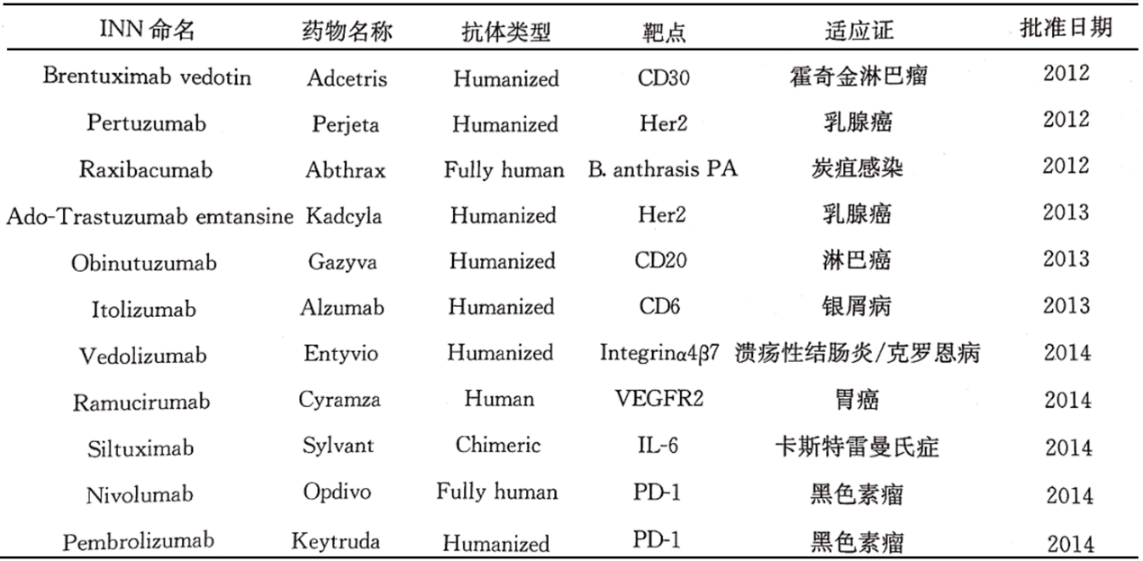

抗体偶联物是将抗体和细胞毒药物通过偶联剂链接起来，利用抗体的特异性靶向作用将高效细胞毒药物传递进入肿瘤，从而达到抗肿瘤的作用。抗体偶联物由单克隆抗体与有治疗作用的小分子药物两部分构成，小分子药物通常是药物或毒素。通过抗体的靶向作用，抗体偶联物对肿瘤细胞表面抗原特异性识别并结合，通过细胞内吞作用进入肿瘤细胞内部，细胞内部的水解酶将其裂解，释放出小分子药物，引起肿瘤细胞凋亡。抗体偶联物在血液中稳定性高，药物分子不会脱落，因而毒性作用较小。而对肿瘤细胞的抑制作用远远高于裸抗体。截至目前，FDA已经批准了数十个此类药物进入临床研究。

2.在工业生产中的应用

葡萄糖异构酶能够催化D-葡萄糖到D-果糖和D-木糖到D-木酮糖的异构化反应，是工业上大规模从淀粉生产高果糖浆的关键酶，且该酶可将木聚糖异构化为木酮糖，再经微生物发酵生产乙醇。但在工业上大规模应用上还存在一定的缺陷，如高温环境中的稳定性不高、最适pH偏碱性等。因此，采用蛋白质工程手段改善葡萄糖异构酶在工业应用中的性能十分必要。

来源于锈赤霉链霉菌的木糖异构酶以稳定的同源四聚体形式存在，活性中心呈深陷的口袋状，每个活性中心包括M1和M2两个二价金属离子结合位点。糖底物位于M1和M2之间，该酶活力及稳定性跟二价金属离子有重大关系。

研究者分别在该酶的N端添加了多个氨酸标签，获得了重组酶。在pH7.7时，重组酶的活性较低，在pH5.8的条件下2个重组酶的催化活性均为野生酶的2倍，数据显示此环境下重组酶与底物D-木糖的亲和性远远高于野生酶。

蛋白质工程应用领域极为广泛，除了工程化的蛋白质成功应用于工业、农业和医药产业外，蛋白质工程在基础理论研究领域也取得了惊人的成就，给生命科学研究带来了深刻的变化，为推动相关学科的发展起到了促进作用。随着蛋白质工程研究对象的扩大和技术的成熟，其应用领域也将不断拓宽。